成绩



信息与通信工程学院实验报告
（Python上机实验）
课程名称：Python程序设计
实验题目：实验四 组合数据类型 指导教师：
班级：240501xx 学号： 学生姓名：
实验任务书（19-24学时）
实验一：成语接龙
任务背景：
成语接龙游戏的规则如下：
1、成语必须由4个字组成。
2、除了第1个成语外，其余成语的第一个字，都是上一个成语的最后一个字，例如，“叶公好龙”“龙马精神”“神采飞扬”“扬眉吐气”“气壮山河”。
- 每轮成语不能有重复。
任务目标：
现有一组成语，分别是“万事如意”“发愤图强”“笑容满面”“意气风发”“强颜欢笑”，任务要求编写程序，以“万事如意”开始，完成其余成语的自动接龙。
考察内容：
掌握创建列表的方式，能够使用[]和list()两种方式创建列表。
掌握访问列表元素的方式，能够通过索引和切片访问列表元素。
掌握列表的内置方法，能够对列表元素排序以及添加、删除列表元素。
实现思路（仅供参考，不用写在实验报告中）：
5个成语的接龙过程可以使用2个for循环嵌套实现，外层循环用于控制查找成语的次数，具体次数取决于待连接成语的总数量；内层循环用于控制每次查找时比对的成语数量，具体数量取决于剩余成语的数量。
实现步骤：
定义 idiom_dragon(idioms, start) 函数，参数为成语列表和起始成语。
函数内部先验证起始成语是否在列表中，若不在则返回 None。
初始化结果列表 result = [start]，并使用列表推导式创建剩余成语列表 remaining（排除起始成语）。
外层循环控制查找次数，循环次数等于剩余成语的数量。
在内层循环开始前，获取当前结果列表最后一个成语的最后一个字（last_word）。
内层循环遍历 remaining 列表，检查每个成语的首字是否等于 last_word。
若找到匹配的成语，则将其添加到 result 中，并从 remaining 中删除该成语，设置 found = True 并跳出内层循环。
若内层循环结束后 found 仍为 False，则提示接龙失败并返回 None。
外层循环结束后，返回结果列表 result。
在主程序中定义成语列表 ["万事如意", "发愤图强", "笑容满面", "意气风发", "强颜欢笑"]，起始成语为 "万事如意"，调用函数并输出接龙结果（用 " -> " 连接）。

实现代码（不要截图）：
def idiom_dragon(idioms, start):
# 验证起始成语
if not idioms or start not in idioms:
return None
result = [start]
remaining = [i for i in idioms if i != start]
# 外层循环控制查找次数
for _ in range(len(remaining)):
last_word = result[-1][-1] # 最后一个字
found = False
# 内层循环遍历剩余成语
for i, idiom in enumerate(remaining):
if idiom[0] == last_word:
result.append(idiom)
remaining.pop(i)
found = True
break
if not found:
print("接龙失败，无法继续")
return None
return result

if __name__ == "__main__":
idioms = ["万事如意", "发愤图强", "笑容满面", "意气风发", "强颜欢笑"]
start = "万事如意"
dragon = idiom_dragon(idioms, start)
if dragon:
print("接龙成功：")
print(" -> ".join(dragon))
else:
print("无法完成接龙")

输出结果：
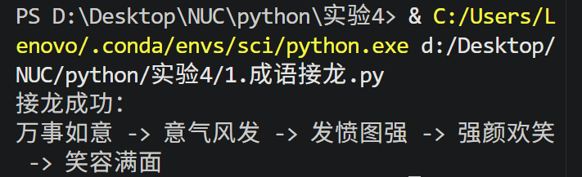
实验感悟与总结：
通过本实验，我掌握了列表的创建（直接使用 []）、列表推导式（筛选剩余成语）、列表元素的添加（append）、删除（pop）以及通过索引访问元素。成语接龙的核心逻辑是“首尾字匹配”，利用 result[-1][-1] 获取最后一个字的技巧十分巧妙。双层循环的设计体现了“逐步匹配”的思想：外层控制接龙轮数，内层遍历剩余成语寻找下一个。实验中也发现了潜在问题——当存在多个可匹配成语时，程序只选择第一个遇到的，可能导致后续无法接龙（如本例中实际可以成功，但需要合理顺序）。这让我意识到算法设计时需要考虑多种情况，未来可以尝试使用递归或回溯算法实现更智能的接龙。

实验二：垃圾分类
任务背景：
根据垃圾的属性，垃圾分为可回收垃圾、厨余垃圾、有害垃圾和其他垃圾，垃圾种类及名称如下表所示。
垃圾种类 | 名称
可回收垃圾 | 废纸、塑料瓶、塑料桶、易拉罐、金属元件、玻璃瓶、废旧衣物、废弃家具、旧数码产品、旧家电
厨余垃圾 | 食材废料、菜帮菜叶、剩菜、剩饭、蔬菜水果、瓜果皮核、蛋壳、鸡骨、鱼骨、过期食品
有害垃圾 | 废电池、废灯管、消毒棉棒、废油漆、废杀虫剂
其他垃圾 | 砖瓦灰土、餐巾纸、保鲜膜

任务目标：
假设小明周末聚餐后，需要将废纸、塑料瓶、食材废料、餐巾纸等垃圾分类投入垃圾桶，请使用程序模拟垃圾分类工作。
考察内容：
掌握创建元组的方式，能够使用两种方式创建元组。
掌握访问元组元素的方式，能够通过索引和切片访问元组元素。
（1）创建元组
元组与列表类似，也是由一系列按特定顺序排列的元素组成，但它里面的元素是不能修改的。元组的表现形式为一组包含在小括号“()”中、以逗号分隔的元素，元组中元素的个数、类型不受限制。
- 使用小括号“()”创建元组
当使用小括号“（）”创建元组时，只需要将需要存储的元素添加到小括号中，并使用逗号分隔各个元素。
- 使用tuple()函数创建元组
使用tuple()函数创建元组时，如果不向该函数中传入任何数据，就会创建一个空元组；如果要创建包含一个或多个元素的元组，就必须要传入可迭代对象。
（2）访问元组元素
- 通过索引访问元组元素
索引在元组中与列表中的使用方式相同，我们通过“元组[索引]”的方式访问元组中的元素。
- 通过切片访问元组元素
切片在元组中的使用方式与在列表中的使用方式相同，我们可以通过“元组[start:end:step]”的形式访问元组中的元素。
实现步骤：
使用元组分别定义四类垃圾：recyclable（可回收垃圾）、kitchen（厨余垃圾）、harmful（有害垃圾）、other（其他垃圾），每个元组内包含对应垃圾名称字符串。
通过切片操作访问 recyclable 的前三个元素，并打印输出，演示元组的切片访问。
通过索引访问 harmful 的第一个元素，并打印输出，演示元组的索引访问。
定义 classify_garbage(garbage_name) 函数，接收一个垃圾名称。
在函数内部使用 in 运算符依次判断该垃圾是否属于上述四个元组，若属于则返回对应的类别字符串；若都不属于则返回 "未知垃圾"。
创建小明聚餐后的垃圾列表 garbage_list = ["废纸", "塑料瓶", "食材废料", "餐巾纸", "旧家电", "废电池"]。
使用 for 循环遍历该列表，对每个垃圾调用 classify_garbage() 函数，并打印出“垃圾名称 -> 类别”的格式。

实现代码（不要截图）：
recyclable = ("废纸", "塑料瓶", "塑料桶", "易拉罐", "金属元件", "玻璃瓶",
"废旧衣物", "废弃家具", "旧数码产品", "旧家电")
kitchen = ("食材废料", "菜帮菜叶", "剩菜", "剩饭", "蔬菜水果", "瓜果皮核",
"蛋壳", "鸡骨", "鱼骨", "过期食品")
harmful = ("废电池", "废灯管", "消毒棉棒", "废油漆", "废杀虫剂")
other = ("砖瓦灰土", "餐巾纸", "保鲜膜")

# 考察内容2：访问元组元素
print("可回收垃圾示例（前三个）:", recyclable[:3]) # 切片
print("有害垃圾第一个:", harmful[0]) # 索引

def classify_garbage(garbage_name):
"""
根据垃圾名称返回其类别
"""
# 使用in运算符判断是否在元组中
if garbage_name in recyclable:
return "可回收垃圾"
elif garbage_name in kitchen:
return "厨余垃圾"
elif garbage_name in harmful:
return "有害垃圾"
elif garbage_name in other:
return "其他垃圾"
else:
return "未知垃圾"

# 小明聚餐后的垃圾
garbage_list = ["废纸", "塑料瓶", "食材废料", "餐巾纸", "旧家电", "废电池"]

print("\n垃圾分类结果：")
for g in garbage_list:
category = classify_garbage(g)
print(f"{g} -> {category}")

输出结果：
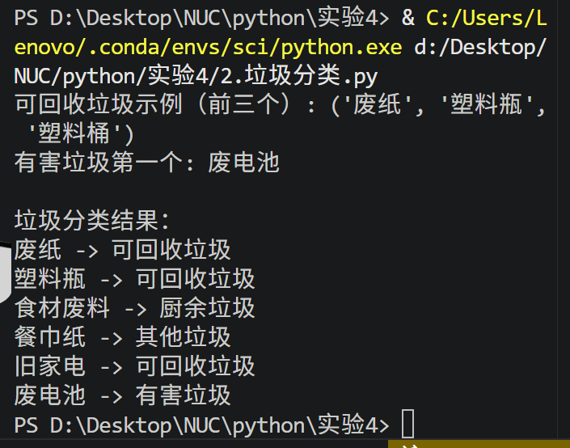
实验感悟与总结：
本实验让我掌握了元组的创建（使用小括号 ()）以及元组元素的访问（索引和切片）。元组与列表相似，但其元素不可修改，适合存储固定不变的数据（如垃圾分类标准）。通过 in 运算符可以快速判断一个元素是否存在于元组中，比手动循环更简洁。实验中还将垃圾名称存储为列表，体现了列表与元组的组合使用。分类函数具有很好的扩展性——只需向对应元组中添加新垃圾名称即可。通过这个模拟程序，我理解了如何用组合数据类型表示现实中的分类体系，并体会了元组的“只读”特性在保证数据安全方面的优势

实验三：单词记录本
任务背景：
背单词是英语学习中最基础的一环，不少学生在背诵单词的过程中会整理自己的单词记录本，有助于不断丰富自己的词汇量，单词本的常见功能如下图：
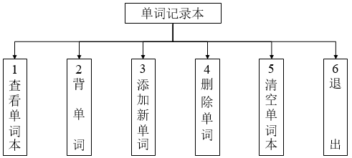
任务目标：
任务要求编写代码，实现具有查看单词本、背单词、添加新单词、删除单词、清空单词本和退出单词本功能的单词记录本。
考察内容：
掌握创建集合的方式，能够使用{}和set()两种方式创建集合。
掌握集合的内置方法，能够根据业务需求添加或删除集合中的元素。
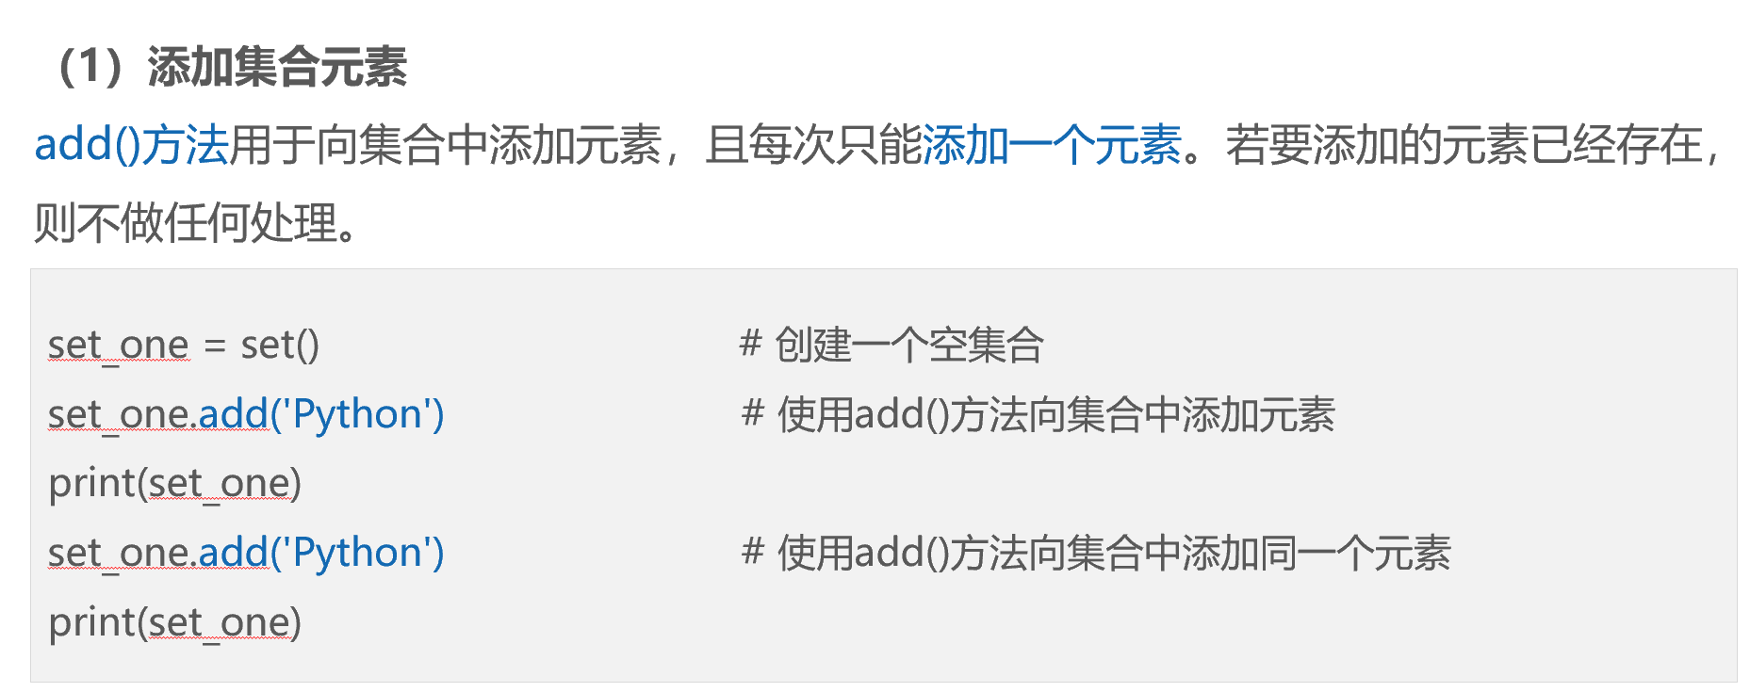
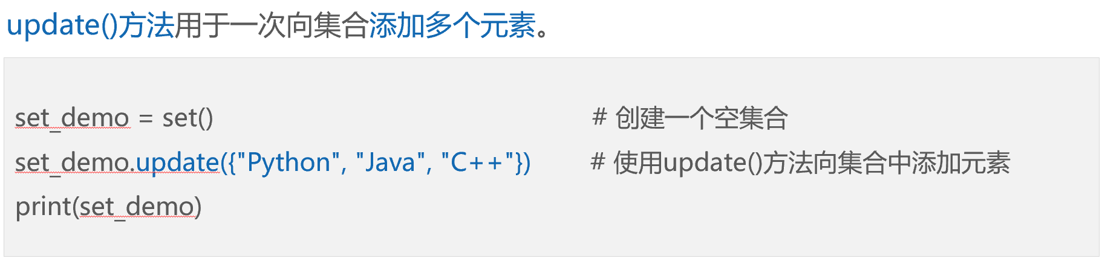
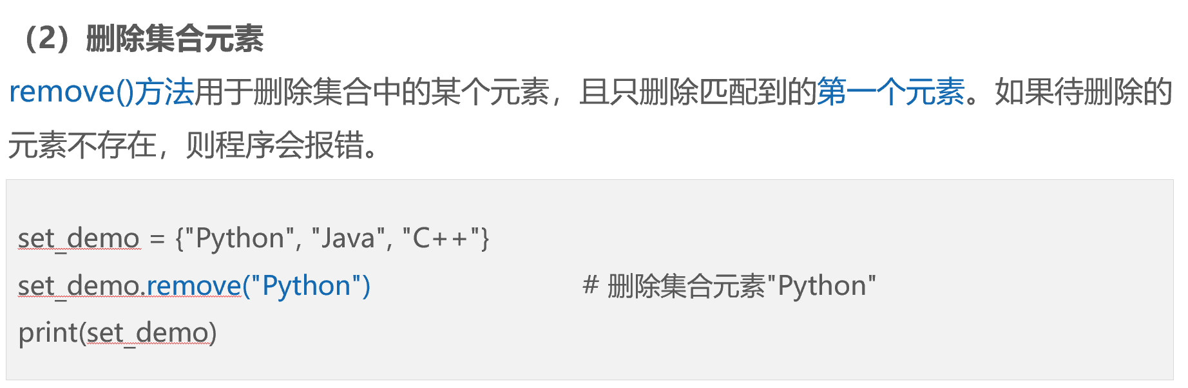
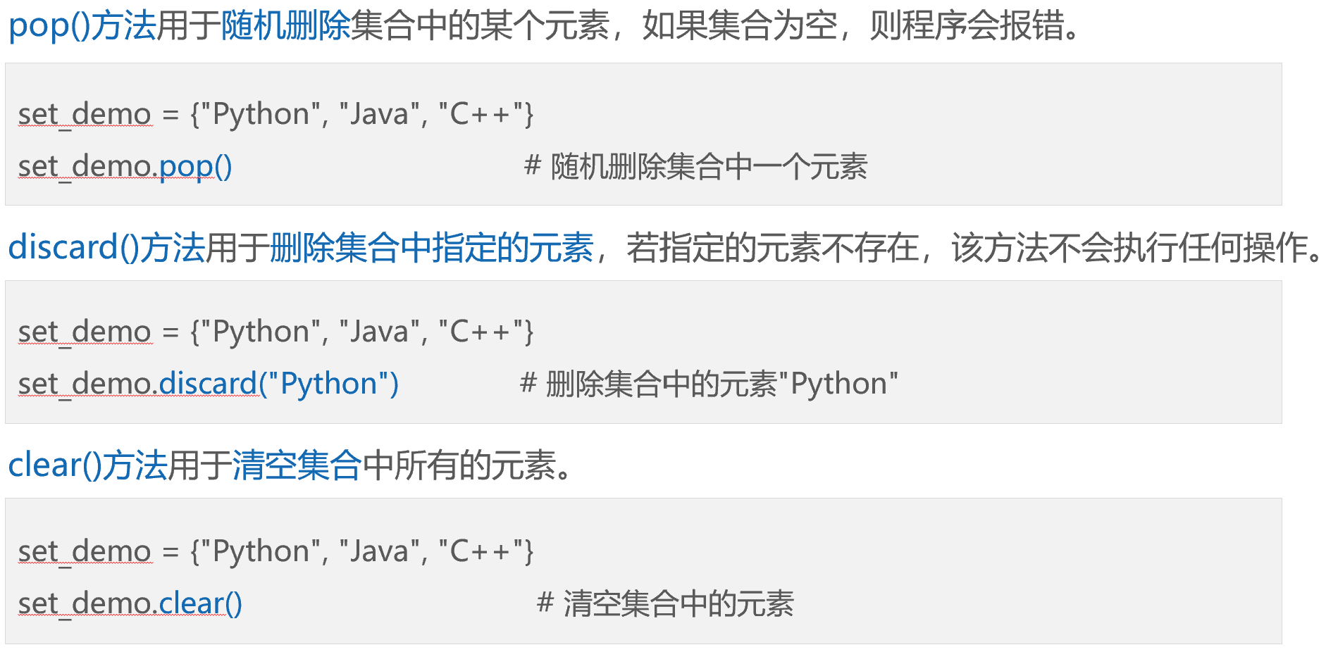
实现步骤：
创建集合：使用 {} 创建初始单词集合 word_set1（包含两个示例单词“apple:苹果”和“hello:你好”）；使用 set() 创建空集合 word_set2，最终将 word_set1 赋值给 word_set 作为单词本数据。
显示菜单：定义 show_menu() 函数，打印操作选项（1.查看 2.背单词 3.添加 4.删除 5.清空 6.退出）。
查看单词本：定义 view_words() 函数，若集合长度为0则提示空；否则遍历集合，打印每个单词条目（格式“单词:翻译”）。
背单词：定义 recite_words() 函数，先判断集合是否为空；若不为空，则遍历集合，对每个条目用 split(":", 1) 拆分为单词和翻译，提示用户输入翻译；若用户输入 q 则退出；判断输入是否与翻译相等，输出“太棒了！”或“再想想，正确答案是：...”。
添加新单词：定义 add_word() 函数，输入单词后，遍历集合检查是否已存在（用 startswith(word + ":") 判断）；若存在则提示重复；否则输入翻译，将 "单词:翻译" 格式的字符串用 add() 方法添加到集合中。
删除单词：定义 delete_word() 函数，先判断集合是否为空；若不为空，展示所有单词（仅显示单词部分，不显示翻译），然后接收用户要删除的单词；遍历集合查找匹配项（用 startswith(to_del + ":")）；若找到则调用 discard() 删除，否则提示不存在。
清空单词本：定义 clear_words() 函数，判断集合是否为空，若不为空则调用 clear() 清空集合并提示。
主循环：定义 main() 函数，使用 while True 循环显示菜单，根据用户输入（1-6）调用相应功能，输入6时 break 退出程序。

实现代码（不要截图）：
# 考察内容1：创建集合的方式
word_set1 = {"apple:苹果", "hello:你好"}
# 方式二：使用set()函数（可创建空集合）
word_set2 = set()
word_set = word_set1 # 初始有示例单词

def show_menu():
print("\n===== 单词记录本 =====")
print("1. 查看单词本")
print("2. 背单词")
print("3. 添加新单词")
print("4. 删除单词")
print("5. 清空单词本")
print("6. 退出")
print("====================")

def view_words():
"""查看单词本"""
if len(word_set) == 0:
print("单词本内容为空")
else:
print("当前单词本：")
for w in word_set:
print(" " + w)

def recite_words():
"""背单词功能"""
if len(word_set) == 0:
print("单词本内容为空，无法背单词")
return
print("开始背单词（输入翻译，输入q退出）")
for item in word_set:
# item格式："单词:翻译"
word, meaning = item.split(":", 1)
user_input = input(f"{word} 的意思是？ (输入q退出): ").strip()
if user_input.lower() == 'q':
break
if user_input == meaning:
print("太棒了！")
else:
print(f"再想想，正确答案是：{meaning}")

def add_word():
"""添加新单词"""
word = input("请输入要添加的单词: ").strip()
# 检查是否已存在（按单词部分判断）
exists = False
for item in word_set:
if item.startswith(word + ":"):
exists = True
break
if exists:
print("添加单词重复")
return
meaning = input(f"请输入单词 '{word}' 的翻译: ").strip()
new_entry = f"{word}:{meaning}"
# 考察内容2：集合内置方法（add）
word_set.add(new_entry)
print(f"单词 '{word}' 添加成功！")

def delete_word():
"""删除单词"""
if len(word_set) == 0:
print("单词本为空")
return
# 先展示所有单词
print("当前单词列表：")
for item in word_set:
word = item.split(":", 1)[0]
print(" " + word)
to_del = input("请输入要删除的单词: ").strip()
# 查找匹配项
found = None
for item in word_set:
if item.startswith(to_del + ":"):
found = item
break
if found:
# 考察内容2：discard() 删除集合元素
word_set.discard(found)
print(f"单词 '{to_del}' 已删除")
else:
print("删除的单词不存在")

def clear_words():
"""清空单词本"""
if len(word_set) == 0:
print("单词本为空")
else:
# 考察内容2：clear() 清空集合
word_set.clear()
print("单词本已清空")

def main():
while True:
show_menu()
choice = input("请选择操作(1-6): ").strip()
if choice == '1':
view_words()
elif choice == '2':
recite_words()
elif choice == '3':
add_word()
elif choice == '4':
delete_word()
elif choice == '5':
clear_words()
elif choice == '6':
print("退出单词记录本，再见！")
break
else:
print("无效输入，请重新选择")

if __name__ == "__main__":
main()

输出结果：
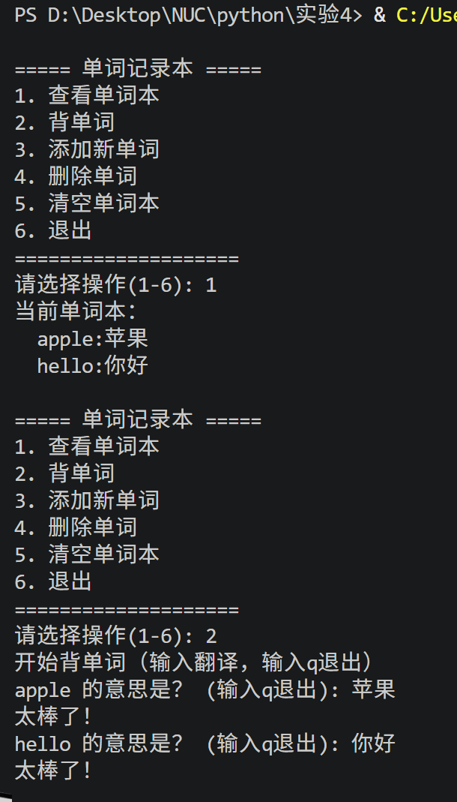

实验感悟与总结：
本实验综合运用了集合的创建（{} 和 set()）以及集合的内置方法（add、discard、clear）。集合元素的无序性和唯一性非常适合存储单词本——每个单词条目作为字符串 "单词:翻译" 存储，利用集合自动去重。判断单词是否存在时，不能直接用 in 检查整个字符串（因为用户只输入单词），所以采用了 startswith() 遍历查找，这虽然效率略低但便于理解；实际应用中可以将单词和翻译分开存储为字典，但本实验重点考察集合，因此这种设计合理。通过背单词功能，我体会了如何用 split() 解析字符串数据。菜单驱动的交互模式（while 循环 + if-elif）是命令行小程序的典型结构。本次实验让我对集合的特点（无序、不重复）有了深刻认识，并掌握了增删查清等基本操作，为后续开发更复杂的存储型程序打下了基础。

